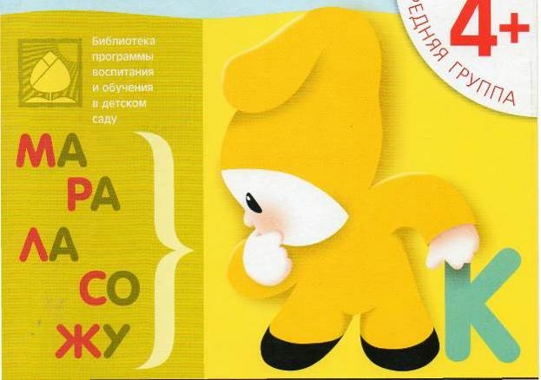

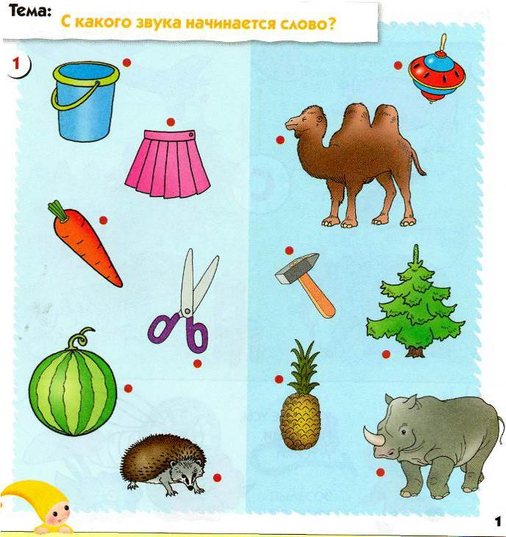
1. Назовите все, что нарисовано на странице. Соедините попарно картинки, названия которых начинаются с одинакового звука. (Если у детей задание вызывает затруднение, подскажите им, что нужно соединять картинки на правой половине страницы с картинками на левой половине страницы.)

- Проведите стрелки от буквы С к картинкам, в названии которых есть звук С.
Вычеркните картинку, в названии которой звука С нет совсем.
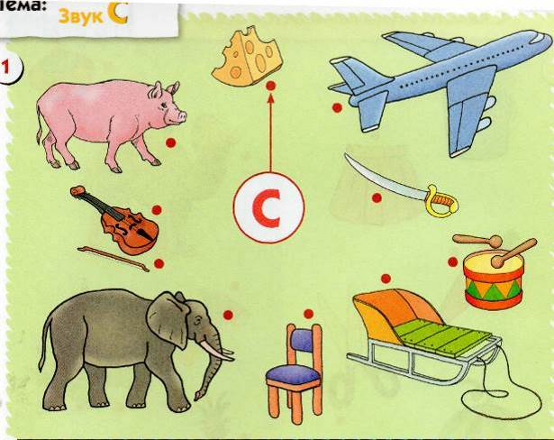
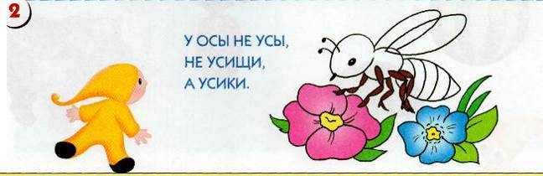
- Гномик увидел осу и испугался. Давайте скажем Гномику, чтобы он не боялся:
если осу не трогать, то она не укусит. Докрасьте рисунок и научитесь четко произносить скороговорку.

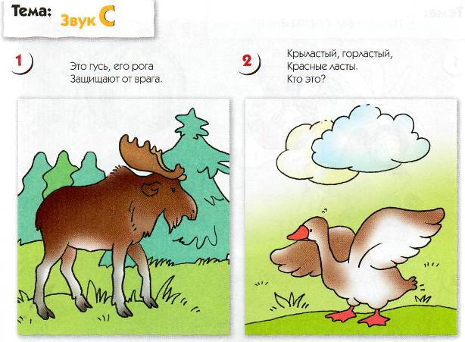
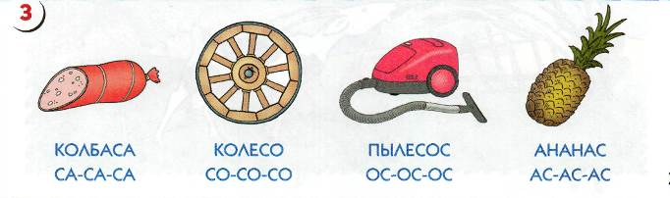
- Послушайте стишок. Что в нем перепутано, какое слово надо заменить? Расскажите
стихотворение так, как оно должно звучать. Скажите, зачем лосю рога?
- Отгадайте загадку. Послушайте внимательно: «лось-сь-сь, гусь-сь-сь». Назовите общий
звук в этих словах. (Загадка А. Рождественской.)
- Заучите чистоговорки со звуком С.

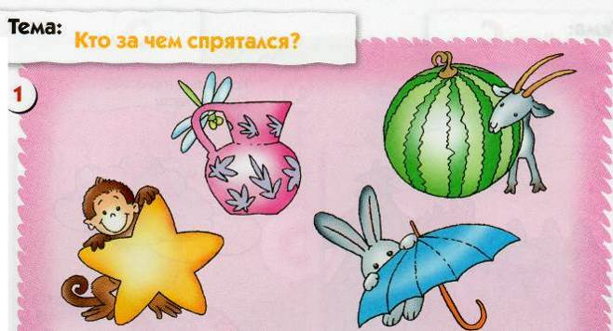

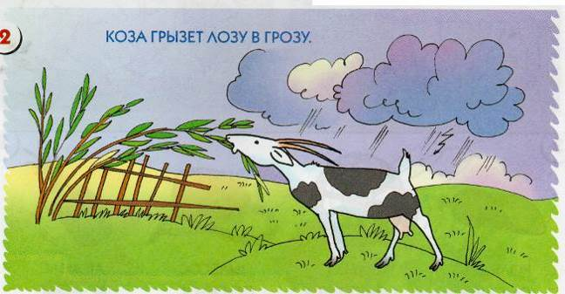

- Расскажите, глядя на картинку, кто за чем спрятался. (Обезьянка за звездой, коза за
арбузом, стрекоза за вазой, зайчик за зонтом. Важно, чтобы дети четко произносили звуки 3 и 3'.)
- Посмотрите на картинку. Гроза начинается, тучи на небе, гром грохочет, а коза не
обращает на это внимания. Что делает коза? Коза грызет лозу в грозу. Заучите эту
скороговорку.

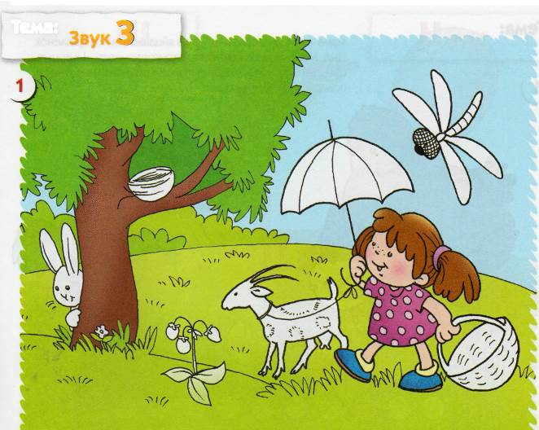
Тема:
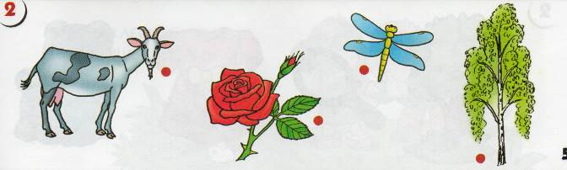

- Отыщите на картинке и раскрасьте все предметы, в названии которых есть звук 3 или 3'.
- Игра в рифму. Вы все, наверное, любите стихи. Если внимательно вслушиваться в
стихотворения, то можно заметить, что некоторые слова в них звучат похоже, или, как говорят,
звучат в рифму. Например: «В реке большая драка, поссорились два.../рака». Какие слова
здесь созвучны? Соедините линией рисунки, названия которых рифмуются между собой.

- Послушайте рассказ про курицу, цыпленка и цаплю. Как мама-курица назвала своего
цыпленка? Кто пришел поздравить курицу? Что подарила ей цапля? Найдите по картинке
все слова, в которых есть звук Ц. Для каждого найденного слова закрашивайте кружок.
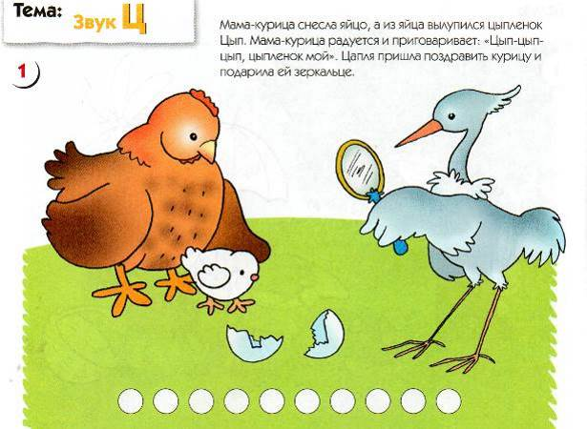
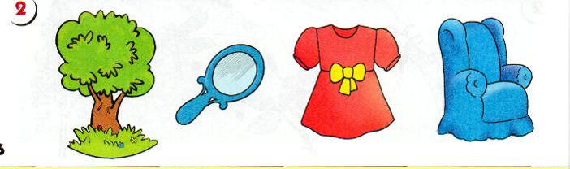
- В стране Лилипутии все предметы маленькие. Поэтому там говорят не стол, а столик; не
слон, а слоник. Назовите все изображенные здесь предметы так, как их называют в стране
Лилипутии. (Деревце, зеркальце, платьице, креслице.)

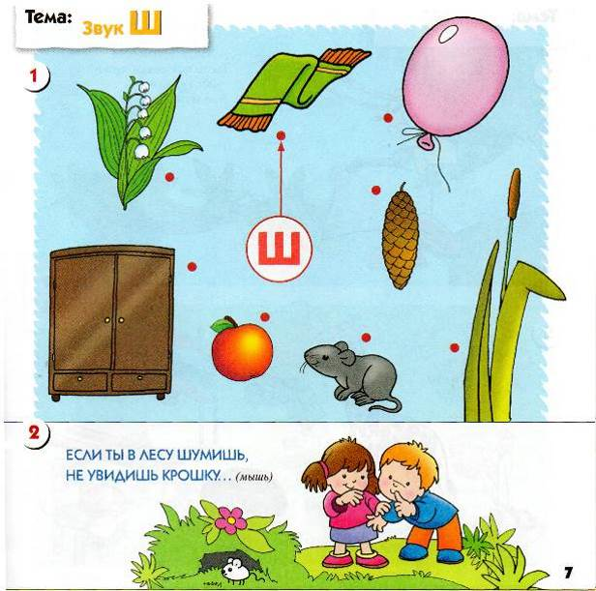
- Проведите стрелки от буквы Ш к картинкам, в названии которых есть звук Ш.
Вычеркните картинку, в названии которой звука Ш нет совсем.
- Давайте снова поиграем в рифму. (Воспитатель читает двустишие, а дети досказывают
словечко в рифму.) Посмотрите на картинку — дети стоят тихонечко, молчат. Почему они
стараются не шуметь? Выучите стишок про крошку-мышь.

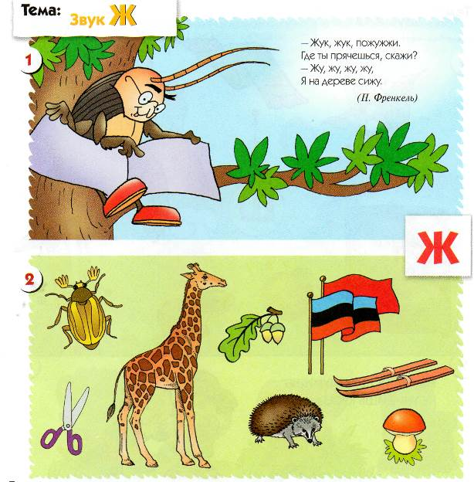
8
- Послушайте стишок. Какой звук здесь слышится чаще остальных? Изобразите, как
жужжит жук. Посмотрите, какую картинку нарисовал для этого стишка художник. Этот
жук мог бы сказать про себя так: «Жу, жу, жу, жу, я на дереве сижу, в книжку сквозь очки
гляжу, по ней пальчиком вожу». Выучите этот стишок про жука.
- Найдите и вычеркните картинки, в названии которых нет звука Ж. Сколько картинок вы вычеркнули?

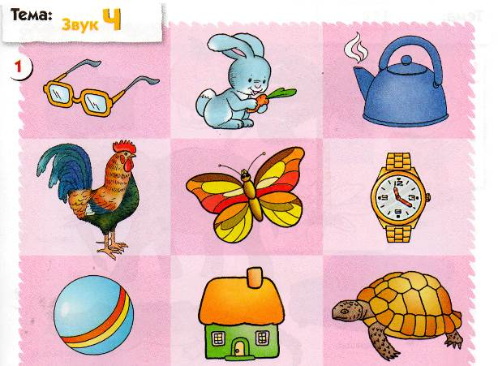
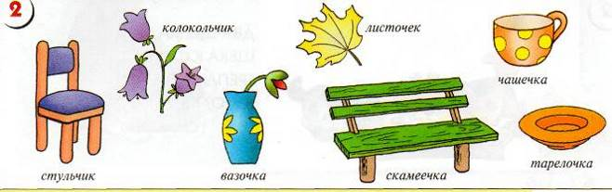

- Расскажите, что над чем расположено. (Бабочка над домиком, часы над черепахой...)
Найдите картинки, в названии которых есть звук Ч. Зачеркните картинки, в названии
которых звука Ч нет совсем.
- В стране Лилипутии, как вы, наверное, помните, все предметы маленькие. Назовите все
изображенные здесь предметы так, как их называют в стране Лилипутии.

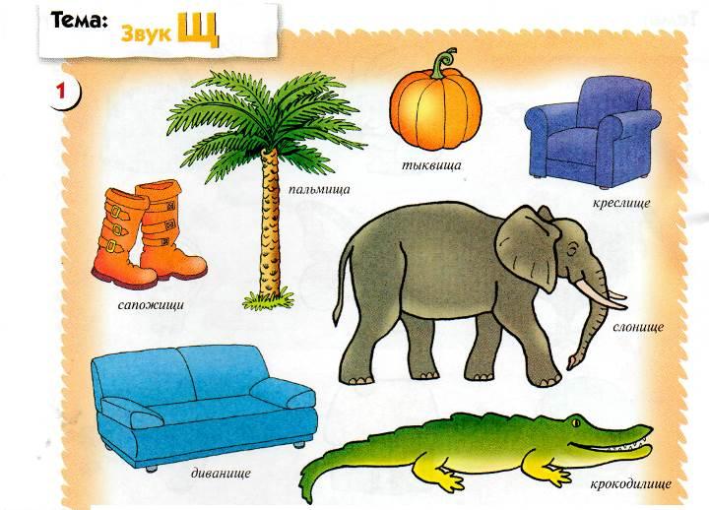
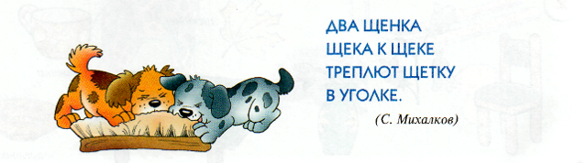

1. В стране Великанов все предметы огромные, поэтому там говорят не глаз,
а глазище, не рука, а ручища. Назовите все изображенные здесь предметы так, как их называют в стране Великанов.
2. Послушайте стишок про двух щенков. Какой звук звучит в нем чаще остальных? Выучите
стихотворение.

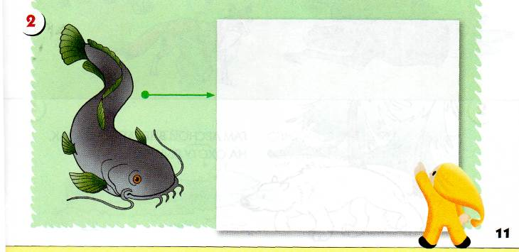
1. Гномик приготовил для вас загадки. Отгадайте, в какой цветок «превратится» рак, если
первый звук в слове РАК заменить на звук М. Найдите этот цветок среди рисунков
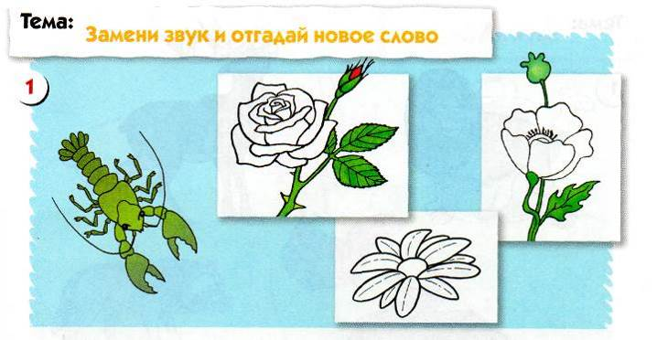
и раскрасьте его.
2. Отгадайте, во что «превратится» сом, если первый звук в этом слове — а какой первый
звук в слове СОМ? — заменить на звук Д. Отгадку нарису
- Расскажите об изображенных здесь животных — кто кем был, когда был маленьким.
(Лиса была лисенком и т.д. Упражнение способствует автоматизации произношения звука Л.)
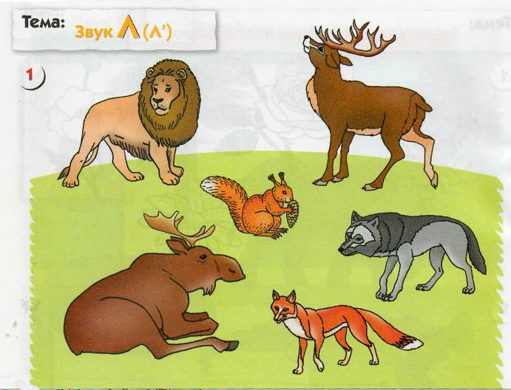
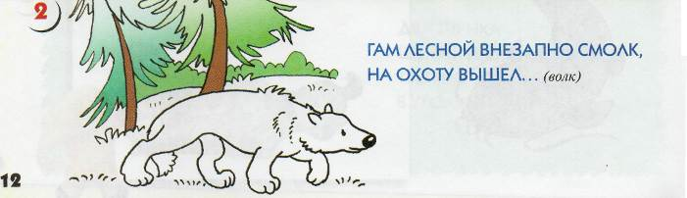
- Игра в рифму: отгадайте и доскажите последнее слово в стишке. (Воспитатель читает
рифмовку, а дети отгадывают и досказывают нужное слово.) Почему смолк лесной гам?
Докрасьте картинку.

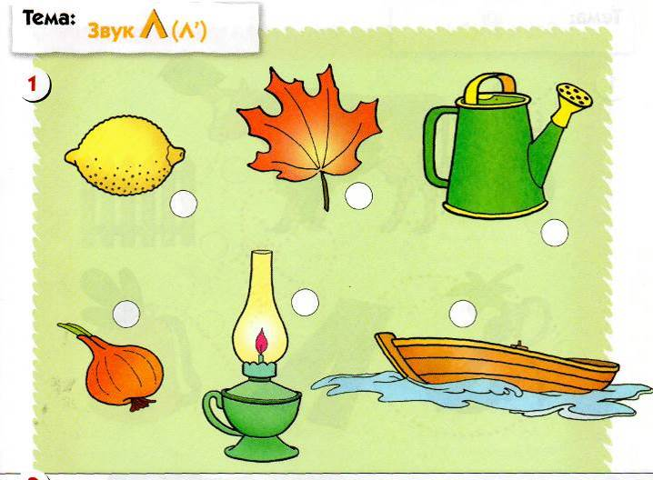
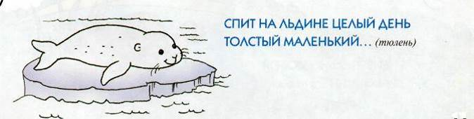

1. Назовите предметы, изображенные на картинке. Раскрасьте кружки рядом
с предметами, названия которых начинаются с твердого звука Л — в синий цвет, а с мягкого звука Л' — в зеленый.
2. Игра в рифму: отгадайте и доскажите последнее слово в стишке. (Воспитатель читает
стих Е. А. Александровой, а дети отгадывают и досказывают нужное слово.) Докрасьте картинку.

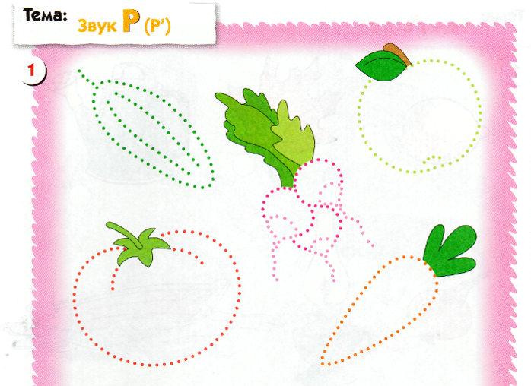
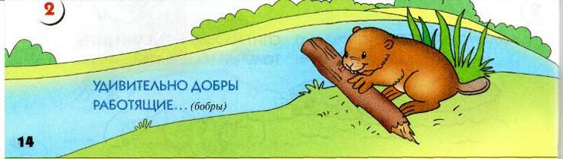
1. Пунктирные рисунки узнать непросто, но вы, наверное, все же догадались, какие овощи
и фрукты изображены на этой картинке. Назовите их и скажите, в каких словах есть звук
Р (Р'). Обведите по точкам и раскрасьте рисунки, в названиях которых есть звук Р (Р'). Расскажите, в какие цвета вы их раскрасили. Какой рисунок остался нераскрашенным?
2. Игра в рифму: отгадайте и добавьте словечко. (Воспитатель читает скороговорку.) Какой
звук в этом двустишии звучит чаще остальных? Выучите скороговорку про бобров.

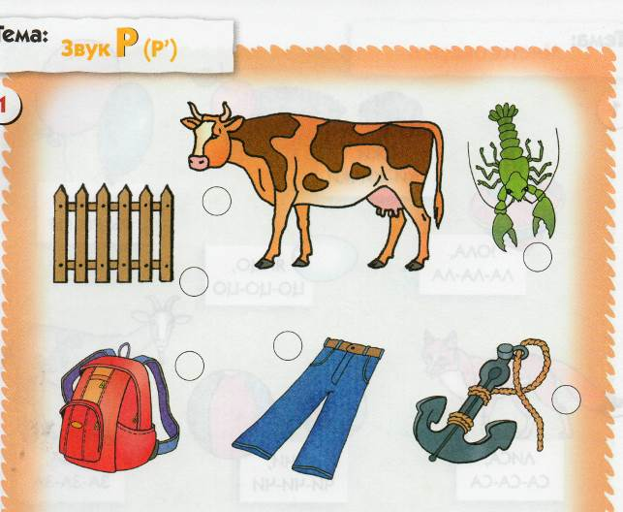
- Раскрасьте кружки рядом с рисунками, в названиях которых слышен твердый звук Р —
в синий цвет, а в словах с мягким звуком Р' — в зеленый.
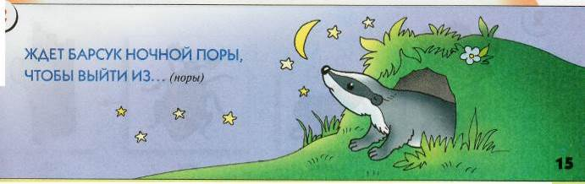
- Игра в рифму: отгадайте и добавьте словечко. (Воспитатель читает рифмовку.) Выучите
этот стишок про барсука.

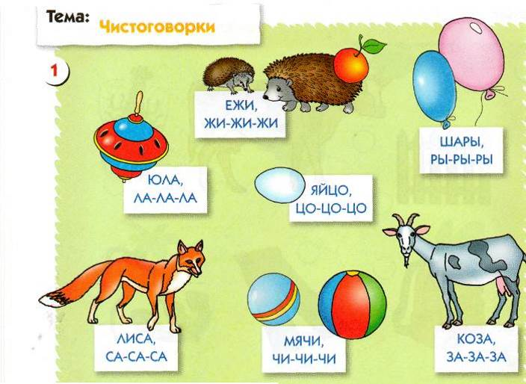

- Воспитатель читает и повторяет с детьми 2—3 чистоговорки. Затем предлагает детям
самим придумать чистоговорки к остальным рисункам.
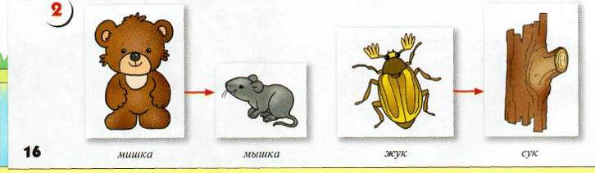
V
- Посмотрите на картинку, на ней показано, во что превратится мишка, если в слове
МИШКА изменить всего один звук. Скажите, какой звук надо изменить, чтобы МИШКА тут
же превратился в МЫШКУ. А как сделать, чтобы ЖУК превратился в СУК, догадались?

